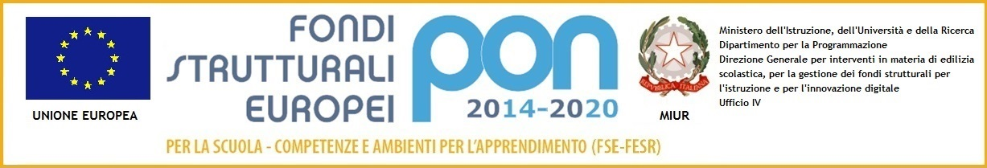
ISTITUTO COMPRENSIVO “VIRGILIO”
VIA VIRGILIO, 7 - 53040, ACQUAVIVA DI MONTEPULCIANO (SIENA)
Codice meccanografico: SIIC82000A – Codice Fiscale 90023330526
Sito web: www.icvirgiliomontepulciano.edu.it
ALLEGATO 2
TRATTAMENTO DEI DATI PERSONALI Informativa ai sensi dell’art.13 del D.lgs.196/2003
AUTORIZZAZIONE ACCESSO SPORTELLO DI ASCOLTO PSICOLOGICO (SCUOLA SECONDARIA DI I GRADO)
Al Dirigente Scolastico Istituto Comprensivo “VIRGILIO”
Noi sottoscritti________________________________________ e ________________________________________padre madre tutore dell’alunno/a _______________________________________________________________________ della scuola ___________________________ della classe _________ sez. __________ recapiti telefonici__________________________________, ai sensi del D. Lgs 196/03 sulla riservatezza dei dati personali
ESPRIMONO il proprio consenso al trattamento dei dati personali sensibili di mio/a figlio/a.
AUTORIZZIAMO
NON AUTORIZZIAMO per l’anno scolastico 2020-2021 nostro/a figlio/a, nel caso lo desideri, a poter usufruire del servizio di counseling psicologico messo in atto dall’Istituto Comprensivo “VIRGILIO”.
Data __________
Firma di entrambe i genitori o di chi ne fa le veci
_____________________________________
_____________________________________

